P03CAII201101 – Terceira prova de CAII. Edson de Paula Ferreira. (use lápis, borracha e régua)
1-(3,0) Mostre, para um sistema cuja FTMA tem um pólo duplo em S=+1 (instável em malha aberta), como obter uma alocação de polos estável, via realimentação de estados, sendo os estados não acessíveis. Como fica o erro estacionário?
2- Para o sistema, tal que a FTMA é dada nos 2 diagramas de Bode abaixo (utilizar 1 por projeto, na ordem dada), mostre como projetar os controladores PID (4,0) e Avanço (3,0), no domínio da freqüência, conforme as especificações : MF≈65° e melhor erro estacionário. Explicite a determinação e os valores finais de erro estacionário. Esboce o diagrama do Bode dos sistemas compensados em malha aberta. Após o ajuste do PID, certifique-se que o resultado é estável via critério de Nyquist, utilizando o esboço do Polar a partir do esboço do Bode. Para o Avanço não utilize φ_{max} maior que 50º. A qualidade das aproximações será considerada relevante em todos os projetos.
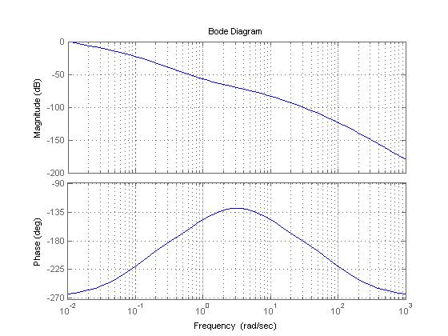
AVANÇO
PID

